Tàu phá băng lớn nhất thế giới
Zahra Ahmed
Arktika, tàu phá băng chạy bằng năng lượng hạt nhân của Nga, là tàu dẫn đầu của loạt Dự án 22220. Đây là tàu phá băng lớn nhất và mạnh nhất thế giới, được thiết kế để hoạt động trong điều kiện khắc nghiệt của Bắc Cực.
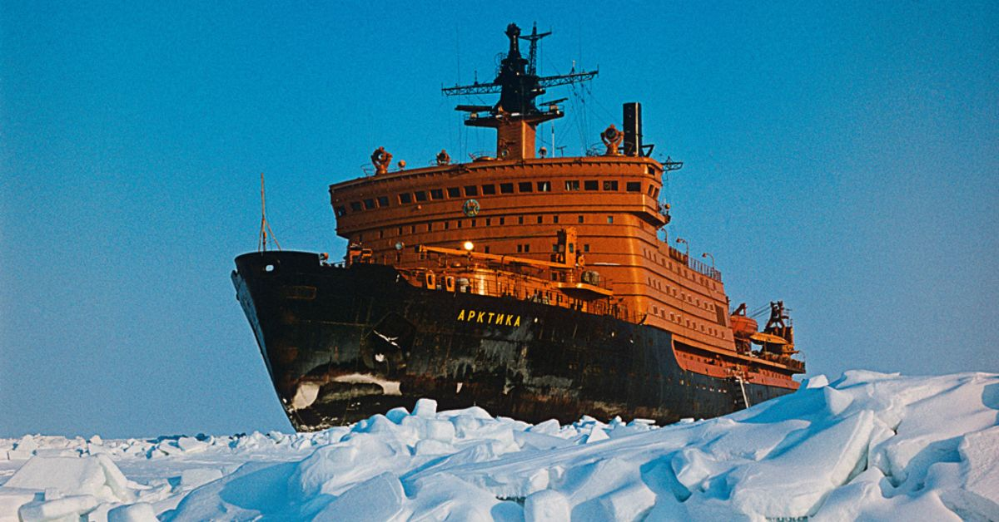
Arktika dài 173,3 m và chiều rộng tối đa là 34 m. Nó có thể hoạt động ở các cửa sông nông ở Bắc Cực và dọc theo Tuyến đường biển phía Bắc. Mớn nước của nó thay đổi từ 9 đến 10,5 mét khi có và không có nước dằn.
Tàu có hệ thống truyền động điện-tua bin hạt nhân. Nhà máy điện hạt nhân có 2 lò phản ứng nước áp suất được cung cấp năng lượng bởi Uranium-235 làm giàu 20% và hai máy phát điện tua bin.
Hệ thống đẩy của nó gồm ba chân vịt 4 cánh được dẫn động bằng động cơ điện với tổng công suất đẩy là 60 megawatt. Tàu phá băng lớn nhất này có thể phá lớp băng dày 2,8 m hoặc 9 ft với tốc độ từ 1,5 đến 2 hải lý/giờ ở công suất tối đa ở vùng nước sâu.
Tàu phá băng này do Nhà máy đóng tàu Baltic, Saint Petersburg đóng và được vận hành bởi FSUE Atomflot. Nó được đặt ky năm 2013 và hạ thủy vào năm 2016, với chi phí 36,959 tỷ rúp.
Tàu có lượng giãn nước là 33.327 tấn và tổng dung tải là 28.494. Tàu phá băng này có thể đạt tốc độ 22 hải lý/giờ và có thể hoạt động liên tục trong 7 năm và có 75 thuyền viên. Nó có thể hoạt động quanh năm ở vùng biển Bắc Cực, hộ tống các tàu buôn dọc theo Tuyến đường biển phía Bắc và cũng hỗ trợ các cuộc thám hiểm khoa học và du lịch.
Tàu phá băng này cũng có sàn đậu trực thăng và nhà chứa máy bay có thể chứa trực thăng để hỗ trợ hậu cần và trinh sát.
Một trong những nhiệm vụ đầu tiên của Arktika là đưa 25 thiếu niên Nga, những người vào chung kết Olympic Bắc Cực, đến Bắc Cực vào tháng 10 năm 2020. Tuy nhiên, nó vẫn ở lại Murmansk cho đến giữa tháng 11 năm đó sau lễ thượng cờ chính thức. Tàu khởi hành cho chuyến đi làm việc đầu tiên trên Tuyến đường biển phía Bắc vào ngày 14 tháng 11 nhưng đã quay trở lại Murmansk để điều chỉnh một số kỹ thuật nhỏ.
-----------------------------

